ПЕРЕЧЕНЬ
категорий граждан, имеющих право на приобретение жилья экономического класса в рамках реализации программы

1) граждане, имеющие обеспеченность общей площадью жилых помещений в расчете на гражданина и каждого проживающего совместно с ним члена его семьи в размере не более 18 кв. метров или не более 32 кв. метров на одиноко проживающего гражданина, в случае, если доходы гражданина и указанных членов его семьи и стоимость имущества, находящегося в собственности гражданина и (или) членов его семьи и подлежащего налогообложению, не превышают расчетных показателей *;
2) граждане, проживающие в жилом помещении, которое в установленном порядке признано непригодным для проживания, либо в жилом помещении в многоквартирном доме, который в установленном порядке признан аварийным и подлежащим сносу или реконструкции;
3) граждане, имеющие трех и более детей;
4) граждане, являющиеся ветеранами боевых действий;
5) граждане, являющиеся инвалидами и семьями, имеющими детей-инвалидов;
6) граждане, имеющие двух и более несовершеннолетних детей и являющиеся получателями материнского капитала в соответствии с Федеральным законом от 29 декабря 2006 года № 256‑ФЗ «О дополнительных мерах государственной поддержки семей, имеющих детей», при условии использования такого материнского (семейного) капитала на приобретение (строительство) жилья экономического класса в рамках программы;
7) граждане, состоящие на учете в качестве нуждающихся в жилых помещениях, предоставляемых по договорам социального найма, по основаниям, которые установлены статьей 51 Жилищного кодекса Российской Федерации и (или) федеральным законом, указом Президента Российской Федерации, а также граждане, признанные нуждающимися в жилых помещениях, предоставляемых по договорам социального найма, по указанным основаниям, но не состоящие на таком учете;
8) граждане, которые в установленном законодательством Российской Федерации, законодательством субъектов Российской Федерации, муниципальными правовыми актами порядке являются участниками государственных или муниципальных программ, иных мероприятий и имеют право на получение социальных выплат (субсидий) на приобретение (строительство) жилых помещений за счет средств бюджетов всех уровней;
9) граждане, имеющие одного ребенка и более, при этом возраст каждого из супругов либо одного родителя в неполной семье не превышает 35 лет;
10) граждане — участники накопительно-ипотечной системы жилищного обеспечения военнослужащих;
11) граждане, для которых работа в федеральных органах государственной власти, органах государственной власти субъектов Российской Федерации, органах местного самоуправления является основным местом работы;
12) граждане, для которых работа в государственных и муниципальных учреждениях, являющихся научными организациями или организациями научного обслуживания, в качестве научных работников, специалистов научной организации или работников сферы научного обслуживания, в государственных и муниципальных образовательных учреждениях, государственных и муниципальных учреждениях здравоохранения, культуры, социальной защиты, занятости населения, физической культуры и спорта является основным местом работы;
13) граждане, для которых работа в градообразующих организациях, в том числе входящих в состав научно-производственных комплексов наукоградов, независимо от организационно-правовой формы таких организаций, является основным местом работы (Скачать);
14) граждане, для которых работа в организациях оборонно-промышленного комплекса, включенных в установленном Правительством Российской Федерации порядке в сводный реестр организаций оборонно-промышленного комплекса, независимо от организационно-правовой формы таких организаций, является основным местом работы;
15) граждане, для которых работа в научных организациях, которым Правительством Российской Федерации присвоен статус государственных научных центров, независимо от организационно-правовой формы таких организаций, является основным местом работы;
16) граждане, для которых работа в организациях, созданных государственными академиями наук (за исключением организаций социальной сферы) и не указанных в подпунктах 12, 13, 15 настоящего пункта, является основным местом работы(Скачать);

17) граждане, для которых работа в государственных унитарных предприятиях, являющихся научными организациями или организациями научного обслуживания, которые осуществляют научную, научно-техническую, инновационную деятельность, экспериментальные разработки, испытания, подготовку кадров по приоритетным направлениям развития науки, технологий и техники в Российской Федерации, утвержденным Указом Президента Российской Федерации от 07 июля 2011 года № 899 «Об утверждении приоритетных направлений развития науки, технологий и техники в Российской Федерации и перечня критических технологий Российской Федерации», и которые не указаны в подпунктах 13–16 настоящего пункта, является основным местом работы(Скачать);
18) граждане, для которых работа в организациях — участниках программ развития пилотных инновационных территориальных кластеров, реализуемых на территориях субъектов Российской Федерации по перечню согласно приложению к Правилам распределения и предоставления субсидий из федерального бюджета бюджетам субъектов Российской Федерации на реализацию мероприятий, предусмотренных программами развития пилотных инновационных территориальных кластеров, утвержденным постановлением Правительства Российской Федерации от 06.03.2013 № 188 «Об утверждении Правил распределения и предоставления субсидий из федерального бюджета бюджетам субъектов Российской Федерации на реализацию мероприятий, предусмотренных программами развития пилотных инновационных территориальных кластеров», является основным местом работы.

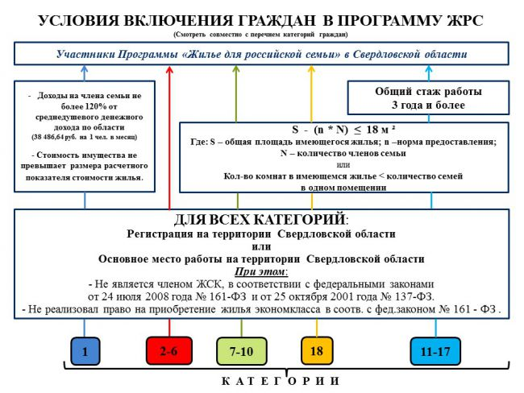

*Размер доходов и размер стоимости подлежащего налогообложению имущества граждан и (или) совместно проживающих с ними членов их семьи, определяются в порядке, установленном Законом Свердловской области от 22 июля 2005 года № 96‑ОЗ (см. «Нормативно-правовая база»)

